Przykładowy przepis na ciasteczka ze strony
Kwestia Smaku

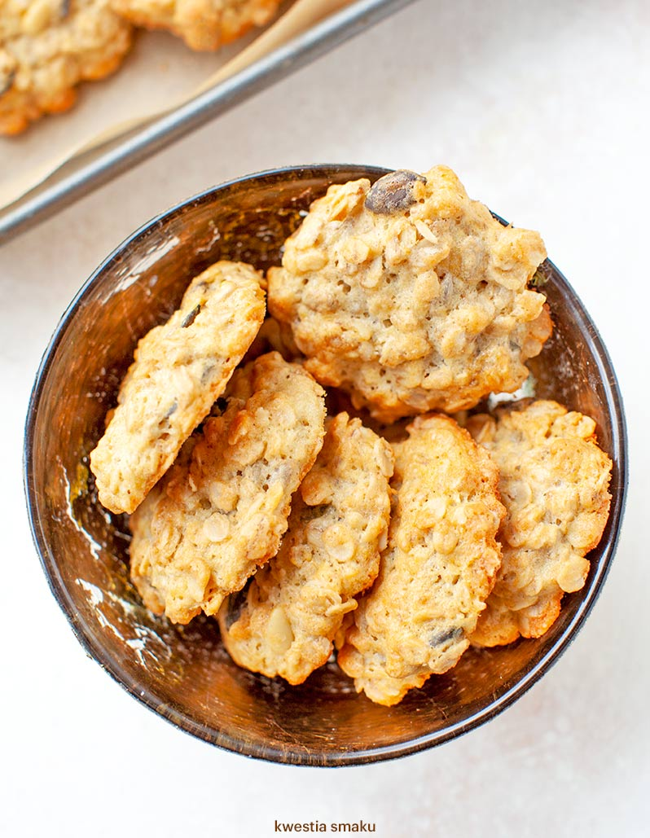

SKŁADNIKI
16 SZTUK
- 100 g masła
- 1 i 1/2 szklanki płatków owsianych górskich
- 3 łyżki mąki
- 4 łyżki cukru
- 1 łyżeczka proszku do pieczenia
- 2 łyżki ziaren*
- 2 jajka
- opcjonalnie 1 łyżeczka miodu

PRZYGOTOWANIE
- Masło roztopić. Do czystej miski wsypać płatki owsiane, mąkę, cukier, proszek do pieczenia i ziarna.
- Wlać roztopione masło i wymieszać. Dodać jajka oraz miód jeśli używamy i wymieszać. Jeśli mamy czas, dobrze jest odstawić masę na ok. 1/2 - 1 godzinę.
- Piekarnik nagrzać do 180 stopni C. Blachę wyłożyć papierem do pieczenia. Nabierać łyżkę stołową masy i nakładać na blaszkę formując okręgi i delikatnie je płaszczając.
- Piec przez ok. 15 minut na złoty kolor.
Smacznego!

